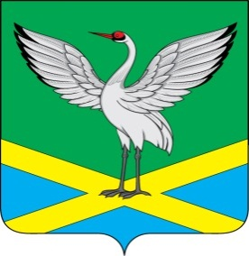
Совет
городского поселения
«Забайкальское»
муниципального района
«Забайкальский район»
III-го созыва

РЕШЕНИЕ
от «30»марта2016 года № 198
пгт.Забайкальск

О внесении изменений в Решение Совета городского поселения «Забайкальское» от 21 мая 2015 года № 133 «О внесении изменений в Решение Совета городского поселения «Забайкальское» от 20 ноября 2014 года № 108 «Об установлениии введении земельного налога»

В соответствии с п. 4 ст. 5, ст. 12, ст. 387 Налогового кодекса Российской Федерации, статьей 14 Федерального закона "Об общих принципах организации местного самоуправления в Российской Федерации" Совет городского поселения "Забайкальское" решил:

1. Внести изменения в п. 2 Решения Совета городского поселения «Забайкальское» от 31 мая 2015 года № 133 «О внесении изменений в Решение Совета городского поселения «Забайкальское» от 20 ноября 2014 года № 108 «Об установлении и введении земельного налога»:
1.1.в группе 17: земельные участки, предназначенные для размещения административных зданий, объектов образования, науки, здравоохранения и социального обеспечения, физической культуры и спорта, культуры, искусства, религии:
- установитьс 01 января по 31 декабря 2015 года налоговую ставку 0,2 % от кадастровой стоимости земельных участков;
Данный пункт настоящего Решения распространяется на правоотношения с 01 января 2015 года по 31 декабря 2015 года.
- установитьс 01 января 2016 года налоговую ставку 0,6 % от кадастровой стоимости земельных участков.
2. Настоящее Решение вступает в силу после официального опубликования.
3. Опубликовать настоящее решение в информационном вестнике «Вести Забайкальска».

Глава городского
поселения «Забайкальское» О.Г.Ермолин

